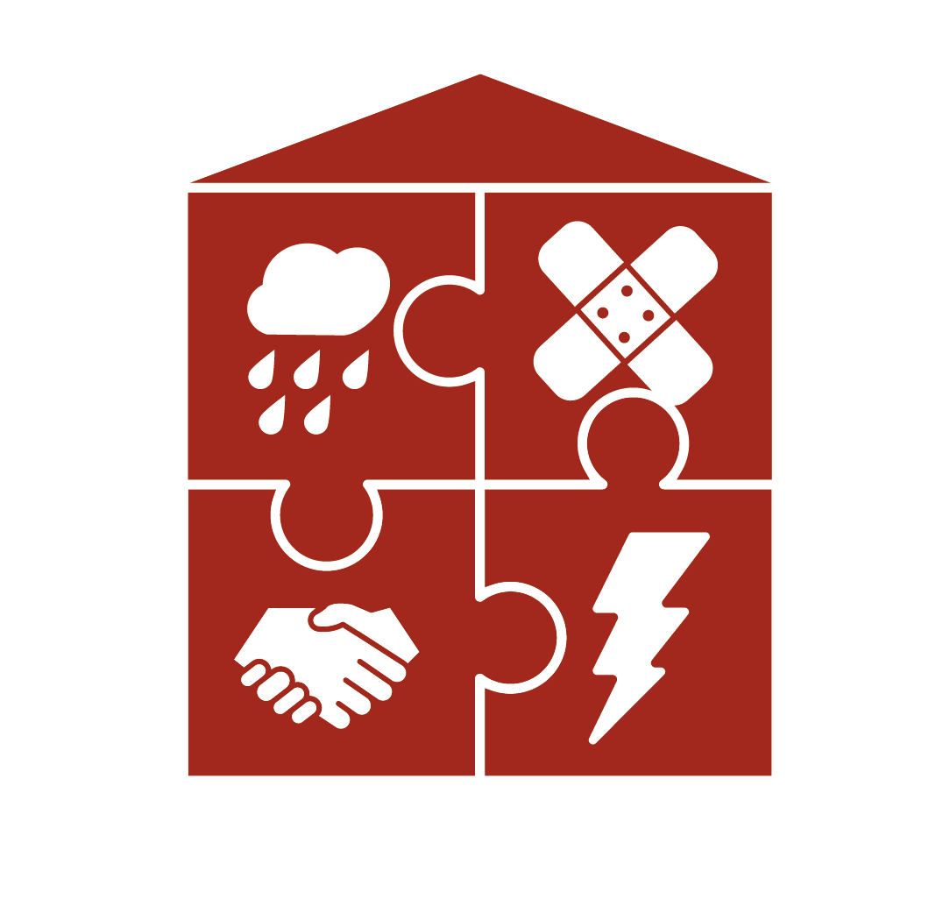
Unser Kindergarten
wird zum
Sicheren Kindergarten

Liebe Eltern,

Können Sie im Notfall helfen? Haben Sie einen Erste-Hilfe-Kurs besucht?

Wir finden Sicherheit im Kindergarten sehr wichtig!
Was passiert in einem Notfall? Weiß jeder, was zu tun ist?

Wir machen unseren Kindergarten noch sicherer. Jedes Kind soll wissen, was Erste Hilfe bedeutet!

Unser Kindergarten möchte die Auszeichnung „Sicherer Kindergarten“ bekommen. Diese wird vom Österreichischen Jugendrotkreuz und der AUVA (Allgemeine Unfallversicherungsanstalt) vergeben.

Wir erhöhen damit die Sicherheit in unserem Kindergarten.
Alle Personen, die sich im Kindergarten aufhalten, lernen, was im Notfall zu tun ist.

Mehr Informationen erhalten Sie im Internet unter www.sichererkindergarten.at.
Wir werden Sie weiterhin über Aktivitäten informieren.

